第七章答案

7.1已知如图所示的有向图，请给出该图的：
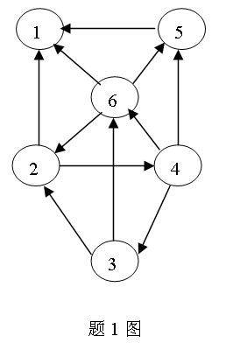
1
5
6
2
4
3
题1图
（1） 每个顶点的入度、出度；
（2） 邻接矩阵；
（3） 邻接表；
（4） 逆邻接表；
（5） 十字链表；
（6） 强连通分量。

【解答】
（1）顶点 入度 出度
1 3 0
2 2 2
3 1 2
4 1 3
5 2 1
6 2 3
（1） 邻接矩阵
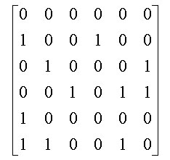
（3）邻接表
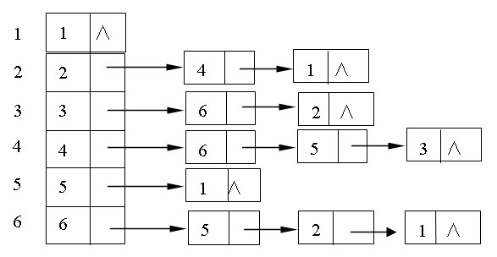
（4）逆邻接表
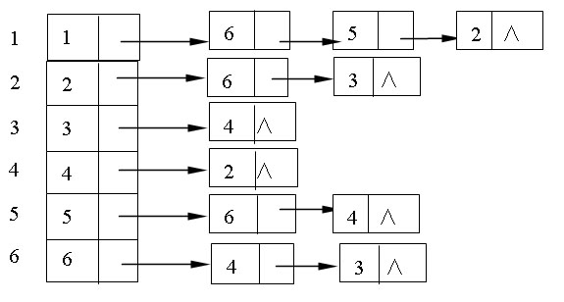
（5）十字链表
（6）强连通分量
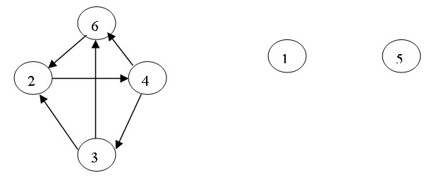
7.2 已知如图所示的无向图，请给出该图的：
（2）深度优先遍历该图所得顶点序列和边的序列；
（3）广度优先遍历该图所得顶点序列和边的序列。
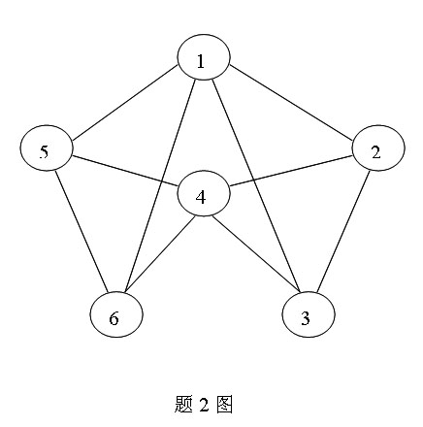
【解答】
（2）深度优先搜索
顶点序列：1-2-3-4-5-6
边的序列：（1，2）（2，3）（3，4）（4，5）（5，6）
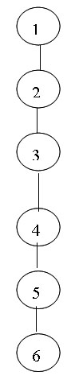
深度优先搜索树：
（2）广度优先搜索
顶点序列：1-2-3-6-5-4
边的序列：（1，2）（1，3）（1，6）（1，5）（5，4）
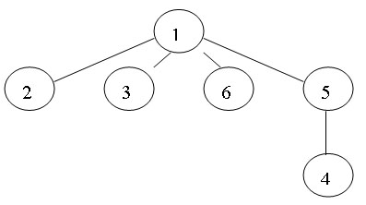
深度优先搜索树：
注：本题中所求深度优先序列和广度优先序列有多种，以上为其中一种。
7．3【解答】
源点 终点 最短路径 路径长度
1 2 1，3，2 19
3 1，3 15
4 1，3，2，4 29
5 1，3，5 29
6 1，3，2，4，6 44
7．12【解答】
（A） 深度遍历：1，2，3，8，4，5，7，6或1，2，3，8，5，7，4，
（B） 广度遍历：1，2，4，6，3，5，7，8
（C） 拓扑序列：1，2，4，6，5，3，7，8
（D） 最短路径：1，2，5，7，8
（E） 关键路径：1，6，5，3，8
7．13【解答】
按层遍历二叉树
LayerOrder(BiTree root)
{
LinkQueue Q;
InitQueue(&Q);

if(root==NULL) return;
EnterQueue(&Q,root);

while(!Empty(&Q))
{
DelQueue(&Q,&p);
visite(p->data);
if(p->LChild!=NULL)
EnterQueue(&Q,p->LChild);
if(p->RChild!=NULL)
EnterQueue(&Q,p->RChild);
}
}

